Hermès le dieu espiègle
Une fable mythologique et contemporaine
Spectacle famille dès 9 ans
Jauge 120 personnes

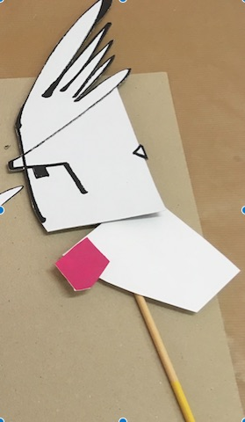

dessin de Antoine Oriola

Pré-dossier

4 impasse de la chaumière 06400 Cannes Tel : 0493689200 Mob : 0672468432
Mel : arketaldiffusion@orange.fr
Hermès le dieu espiègle
est une commande d’écriture à l’auteur Arnaud Beaujeu

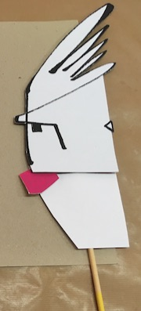

Enfant espiègle, adolescent impertinent, jeune homme dévoué, protecteur des voyageurs et accompagnateur des âmes égarées, Hermès est un dieu proche de nous par sa jeunesse et son rire atemporels.

Il serait même, dit-on, l’inventeur de l’écriture, ce qui invite le spectateur à devenir à son tour le déchiffreur d’une mise en scène à la portée initiatique : le parcours léger d’Hermès à travers les chemins de nos existences trouve de nombreux échos dans le monde contemporain, tout en nous éveillant aux merveilles de l’instant, qu’il s’agisse d’entendre le murmure des étoiles ou d’observer la vie sous un brin d’herbe…

Qu’Hermès dépose une pierre comme un simple repère, qu’il éteigne une bougie ou joue un air de flûte, son souffle et son esprit ne cessent de nous questionner de sa joie traversante ou comme un jeu d’enfant.

Arnaud Beaujeu auteur

dessin de Antoine Oriola
« Hermès » un conte initiatique.

« Si l'on regarde le passé, c'est pour lui poser les questions que le présent fait naître ». Jean-Pierre Vernant

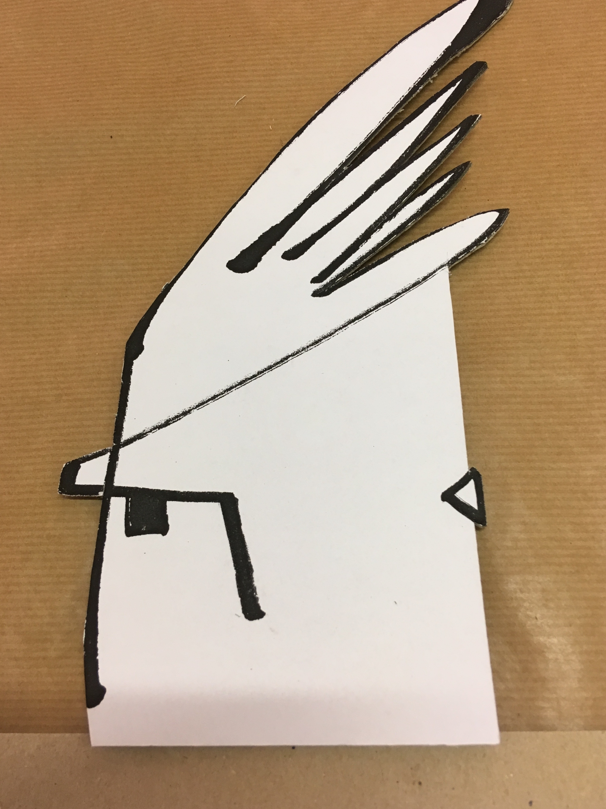

Hermès est un jeune dieu farceur, menteur, rusé et voleur, qui raconte des histoires à dormir debout. Il est aussi un dieu mystérieux car il possède le don d’ubiquité et de divination. Il est connu pour être le messager entre les dieux et les humains. Il est moins connu pour être un passeur entre la vie et la mort, un passeur d’âmes égarées.

Enfant, rieur, adolescent impertinent, jeune homme mystérieux, Hermès ouvre une page irrationnelle et poétique en nous invitant à voir la vie, « la vie sous un brin d’herbe ». Avec lui la vie est un questionnement perpétuel : « Comment trouver sa place parmi les autres ? Que devient-on après la mort » ?

« Hermès dieu du voyage et des passages, puissance du va-et-vient d’un monde à l’autre » (JP Vernant).

Il invente l’alphabet, puis l’écriture pour « garder la trace de la vie des hommes, de leurs aventures extraordinaires.

« Ainsi les hommes pourraient se parler sans se voir, se comprendre sans se connaître, s’aimer à travers les siècles » (Murielle Szac).

D’où l’inspiration d’un spectacle « en papier » avec des marionnettes. Le graphisme d’Antoine Oriola, combiné aux techniques de construction de Greta Bruggeman offre des possibilités théâtrales inouïes au théâtre de marionnette contemporain. Ainsi, pour tous les personnages, les traits du graphiste se métamorphosent en de multiples expressions.

C’est aussi un théâtre de proximité qui implique un contact plus intimiste avec les spectateurs.

Sylvie Osman metteure en scène

dessin Antoine Oriola

Ma démarche scénographique (avec la marionnette)
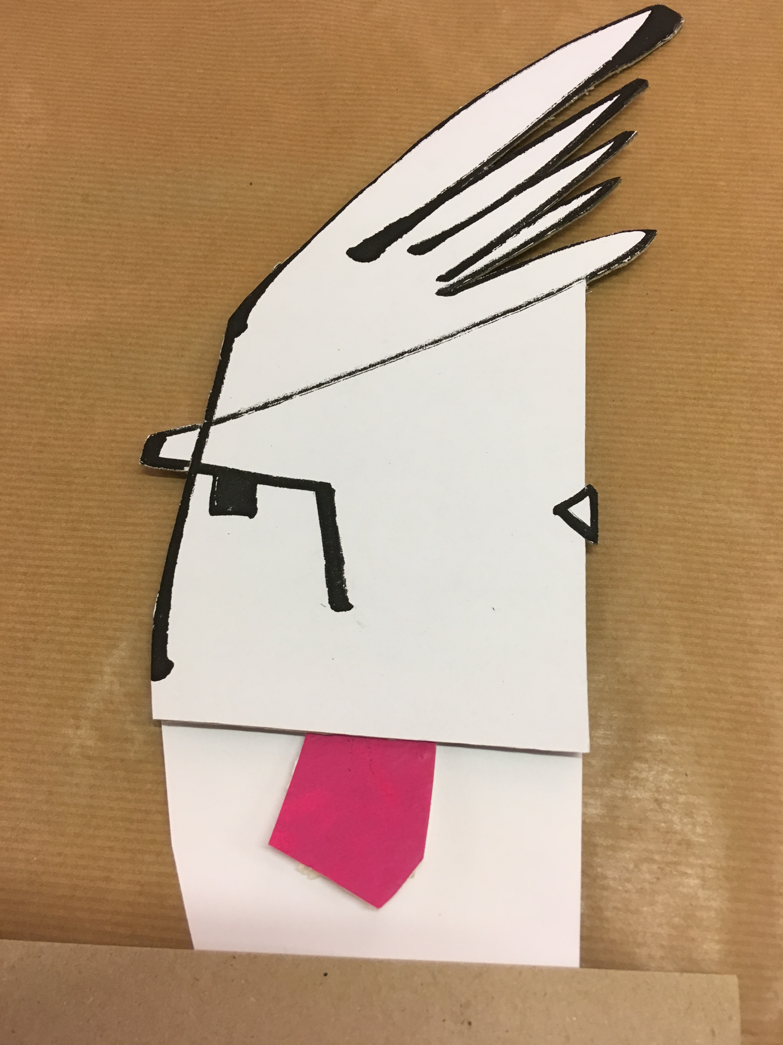
Le théâtre de marionnettes est synonyme de liberté. On peut tout raconter de l’histoire humaine par l’emploi de la marionnette dans l’espace théâtral. La diversité et l’exploration de nombreuses techniques dans l’art du jeu avec la marionnette, et notamment le jeu « à vue », nous font quitter les espaces conventionnels du théâtre ou de la représentation. Il ne faut donc jamais cesser d’interroger ce qui rend possible cette libération.
Peu importe le dispositif, il faut que chacun, soit comme face à une étendue infinie. Nos productions, sont, pour moi, à l’image d’humbles petits ronds dans l’eau. Nous créons des impulsions, qui formeront des vagues et peu importe jusqu’où elles parviendront.
Quoi de plus démythifiant que de travailler à donner un cadre physique et concret à la mise en scène d’un texte? C’est donc en auscultant ce que les mots ont produit dans notre imaginaire, et comment ils ont ranimé notre volonté d’agir, que nous pouvons, à notre tour, transmettre la véracité et la force d’une pensée par une intervention plastique. En tant qu’architecte, je suis très intéressé par le rapport d’échelle, dans l’usage de la marionnette et des formes animées. Car notre point de référence demeure nous-mêmes ; c’est à dire l’humain. C’est une recréation, une mise en abime du monde dans le monde. Les plus fous vous diront qu’on est alors capable de le tenir dans ses mains ; les plus philosophes, dont je suis, diront que c’est le moment d’en mesurer toute sa fragilité.
Par ailleurs la littérature est un défi pour l’art théâtral. Le parallèle avec cet art est une base d’enseignement majeure pour comprendre ce que doit être l’objectif de création d’un espace scénique. Consciemment ou non, nous pouvons presque tous appréhender comment de plusieurs signes on fait un mot, et comment avec plusieurs mots on peut donner du sens au monde, en le racontant ou en le récréant. L’image mentale de ce qui est lu se forme en chacun de nous et que je la qualifie de « trésor personnel ». C’est sans doute le but à atteindre ; ou en tout cas ce qui permet d’orienter la recherche scénographique : Permettre à tous de trouver des éléments permettant d’activer son imaginaire. Le théâtre doit raconter, évoquer, suggérer sans jamais illustrer. Il faut savoir transformer le récit en mouvement, et dans un espace et un temps donnés (celui de la représentation) pouvoir parcourir ces mêmes notions sans limite.
Antoine Oriola scénographe

Ma démarche graphique
Comme tous ceux qui se sont un jour intéressés aux récits de la mythologie grecque, j'avais en tête une idée de qui pouvait bien être Hermès. Mais il m'est apparu très difficile de coucher cette idée sur le papier.
Tout d'abord parce que ma volonté était celle de me démarquer des représentations conventionnelles. Ensuite parce que chaque Dieu grec est tout à la fois un personnage humain, tout autant qu'un symbole fort.
Peut-être que dessiner ce personnage paradoxal, « symbole des symboles » me paraissait un peu intimidant. J'ai donc décidé de gribouiller.
C'est assez drôle comme au début de tout projet, notre mental n'ayant pas encore su comment organiser, voire maîtriser, notre vision complexe du sujet, peine à s'extraire de cette même complexité ; ce qui se traduit dans le dessin, par une multitude de traits emmêlés. Le souci demeurant, qu'à moins de vouloir évoquer l'incompréhensible, un gribouillis indéchiffrable n'apporte rien ; à d'autres que son auteur bien sûr !

Vient donc alors le temps du choix. D'écarter cette volonté de représenter le tout. Et, par le seul emploi, la seule représentation graphique d'un détail (sûrement celui qui dépeint l'archétype le plus fort pour moi à cet instant), me permet de clarifier la ligne.
D’extraire du gribouillis un seul trait, réalisé en un seul geste. Un geste qui néanmoins n'aurait jamais pu surgir sans les étapes précédentes, laborieuses et emplies de doute du gribouillage. Apparait alors un visage en un instant. Ce même instant ayant pourtant déjà toute une histoire!
C'est un peu comme un souffle. Un moment où l'on parvient à se libérer de sa ferme intention de parvenir à quelque chose. Premier souffle, comme la naissance de celui que nous attendions, ou dernier souffle annonçant la fin du processus de création, sans oublier les milliards de respirations intermédiaires pour cheminée d’un à l’autre.

De cette obsession du Dieu voleur et voltigeur aux chevilles ailées, il m’est donc resté cette vision stylisée d'une aile à 5 ramifications, ou 5 « plumes », qui ont fini par former la chevelure, les yeux, le nez . Et qui en somme, évoquent la présence, la bouille et la personnalité de notre Hermès.
Cette modeste "naissance créative" du personnage aura donc permis de donner le ton. Comme composer et choisir une gamme spécifique ou une tonalité en musique ( qui sont ensuite le squelette de toute l'œuvre). Car pour raconter l'histoire d'Hermès il faut avoir recours à tout un panthéon.
Et comme pour Hermès, dont la face dérive d’un sacré plumage ou d’un modeste plumeau, il faut oser exprimer l’immense royaume aquatique sur lequel règne Poséidon en lui dessinant des yeux, un nez et une bouche à partir des stéréotypes du trident et du poisson rouge, à la manière d'un enfant.
Oser donner un profil au visage de Zeus, à partir de la représentation des orages sur la carte météo du journal télévisé. Ou encore composer le visage d'Héra avec 3 plumes de paon, pour que les dizaines d'ocelles typiques de la queue de l'animal (comparables à des yeux ) permettent de faire le lien avec la jalousie maladive et le dispositif panoptique de surveillance de la femme du Dieu des Dieux, connu pour être des plus volages !
Des éléments graphiques simples et usuels, connus de tous, donnant accès à un sens caché, si l'on veut bien se donner la peine de chercher.
Le but étant que chaque spectateur puisse y voir ce qu'il aura envie d’y voir. Ou croire ce en quoi il voudra bien croire.

Antoine Oriola graphiste
Arnaud Beaujeu auteur dramaturge
Professeur agrégé de Lettres Modernes, Docteur en langue et littérature françaises, Qualifié aux postes de Maître de Conférences, en Lettres et en Théâtre, membre invité du CTEL (centre de recherche XX-XXIe de L’Université de Nice), Arnaud Beaujeu enseigne le Théâtre et la Littérature en Classes Préparatoires littéraires à Cannes.
Il est l’auteur de plusieurs ouvrages critiques et/ou artistiques :
Matière et lumière dans le théâtre de Samuel Beckett, éditions Peter Lang (Oxford, Berne, 2010).
Samuel Beckett : trivial et spirituel, éditions Rodopi-Brill (New-York, Amsterdam, 2011).
L’Amour de vivre (poésie) avec le peintre Michel Steiner, éditions Nu(e), 2014.
XXI, suivi de Post mortem (poésie) avec des cartes du tarot des Visconti-Sforza, 5 sens éditions, 2015.
Pierre et Jeanne (roman), Editions d’A Côté, 2018.
Van Gogh : Peindre l’éternité (poésie), https://youtu.be/PzG18mAcsq0, 2018.
Il a également été dramaturge sur deux spectacles de Frédéric Grosche (Compagnie Flacara) : Ta blessure est ce monde ardent, d’après Attila Jozsef, Marseille, Théâtre de Lenche, 2016 ; Rien n’est si froid, Naomi Wallace, Cannes, Monaco, 2018.

Sylvie Osman metteure en scène
En 1984, elle fonde avec Greta Bruggeman la compagnie Arketal. Trente années, passées comme trois jours. Avec trois questions à la sortie de la formation de L’Institut International de la Marionnette de Charleville-Mézières : Pourquoi, pour qui, comment ? Chaque création est « un voyage qui nous rend plus lucide vis à vis du monde dans lequel nous vivons ». Les thèmes choisis parlent de l’identité, de la mémoire, de l’exil, de la famille, de la place de l’homme dans le monde. La marionnette est, pour elle, une écriture dans l’espace, un langage qui permet de dire autrement.
Elle alterne la mise en scène de textes d’auteurs classiques et contemporains (après les Rencontres auteurs contemporains et marionnettistes à La Chartreuse de Villeneuve- Lès-Avignon, où elle fait la connaissance de Jean Cagnard et de Patrick Kermann). Les acteurs prêtent leur souffle et leur voix aux figures inventées. Elle aime la présence partagée de l’acteur et de la marionnette, du vivant et de la matière pour interpréter le langage écrit et le réinventer en mouvement dans l’espace.
Depuis 2002, elle poursuit ces recherches dans les ateliers qu’elle anime au sein du centre de formation l’Atelier d’Arketal et, depuis 2003, à l’ERACM (Ecole Régionale d’Acteurs de Cannes et de Marseille).
Greta Bruggeman 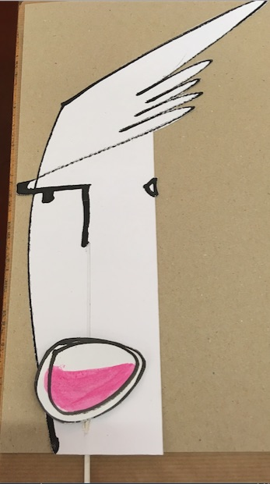 factrice de marionnettes
scénographe

Descendue de Belgique, et après s’être formée à l’Institut International de la Marionnette de Charleville-Mézières, elle crée avec Sylvie Osman, en 1984, la compagnie Arketal.
Après la réalisation de leur première création, elle abandonne le jeu pour entamer un long parcours personnel mettant toute son énergie, sa disponibilité au service de la conception et de la construction des marionnettes et de leur espace scénique.
Les arts plastiques n’ont depuis cessé de nourrir ses recherches. De nombreux artistes – peintres, dessinateurs ou sculpteurs – lui ont ainsi apporté un précieux appui esthétique : Théo Tobiasse, Fernand Léger, Marius Rech, Rolf Ball, Martin Jarrie, Mâkhi Xenakis, Wozniak, Frédéric Lanovsky, etc. De la création et du développement de liens entre les imaginaires de ces artistes et le théâtre de marionnettes, est né un langage esthétique singulier. C’est dans un esprit à la fois artistique et artisan qu’elle étudie, depuis trente ans, l’objet- marionnette, cette « matière à vivre » fascinante dont la fabrication ne s’improvise pas.

Antoine Oriola Graphiste scénographe

Depuis 2014, mon activité d’architecture au sens large s’est structurée, tout d’abord, dans le domaine de la maîtrise d’œuvre d’exécution, autour de la SARL 1 Virgule 618. Puis depuis janvier 2018 et l’obtention de mon Habilitation à la Maîtrise d’Oeuvre en Nom Propre à l’Ecole Nationale d’Architecture de Lyon, dans l’exercice libéral de la profession d’Architecte DEA inscrit à l’ordre PACA sous le numéro 085225. Mon lieu d’exercice demeure le sud de la France, dans les départements du Var, Bouches du Rhône et des Alpes maritimes. Toujours à proximité directe de la Compagnie Arketal, et toujours prêt à partir en voyage !
Depuis 1997 j’ai collaboré ou conçu des projets de scénographies : Kriegers Ahnung au Théâtre du Goetheanum à Bâle en Suisse ; avec la Compagnie Arketal à Cannes : Temps de chien ou Noé l’endormi (1998), Des papillons sous les pas (2000), L’Homme qui plantait des Arbres (2012).
De 2000 à 2014, j’ai conçu, collaboré ou supervisé de nombreux projets d’aménagements intérieurs en France métropolitaine et aux Antilles françaises (notamment en Guadeloupe) de 2000 à 2009. Pour la société Couleur Epices tout d’abord, puis en entreprise individuelle KAZAR Design d’environnement, et notamment pour le relookage des boutiques de l’aéroport Pôle Caraïbes de 2006 à 2008.
Céline Ottria 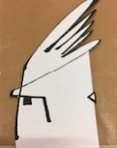 compositrice
Musicienne multi-instrumentiste. Violoniste de formation (Bruno Garlej à Chaville, puis Sung-Ju Lee à New York), elle a travaillé le piano avec Stéphane Tsapis, le chant avec Thomas Bellorini, et a appris la basse et la guitare en autodidacte.
Sa double formation, de musicienne et de comédienne (Ecole Claude Mathieu), lui permet d explorer au fil des spectacles le lien entre musique et musicalité du texte, entre couleurs sonores et théâtralité. Par l’accompagnement live, la composition,
l’arrangement, elle cherche l’univers musical et la matière sonore qui puissent le mieux dialoguer avec les mots, apporter un contrepoint au propos, un soutien aux comédiens. Sa culture folk/rock lui permet d'adjoindre à sa formation classique l'usage de pédales d'effets et looper, pour des sonorités plus électriques ou décalées.
Elle travaille ainsi régulièrement avec la Compagnie Air de Lune en collaboration avec Jean Bellorini (« Tempête sous un crâne ») ; avec la Compagnie Gabbiano de Thomas Bellorini ("Le dernier voyage de Sindbad », « Pinocchio » ; avec Le Sixième étage, compagnie qui mêle danse et théâtre (« Balades sur la terre à l'envers ». Elle fait partie depuis 2011 du groupe italien Nidi d’Arac, qui joue en Italie et en Europe une musique traditionnelle des Pouilles mêlée d'électro-rock.
En 2012, elle crée avec Hugo Musella le Limite Larsen Théâtre, structure orientée sur la recherche d'une synergie profonde entre écriture et musique, (« Le temps qu'on perd » et « Deadline ». La compagnie se tourne également vers le très jeune public avec « Toi moi nous » et « Acqua », concerts pour les 3-6 ans.
Formée au CNRR de Nice en composition électro-acoustique, elle réalise des montages sonores et bandes-son (« Hop là », « C'est la vie » et « Chouettes », pour la compagnie de marionnettes 123 Soleil, « La jeune fille, le diable et le moulin », avec la Compagnie Voix Public.)

Sandrine Maunier collaboratrice artistique

En 2006, elle fait ses débuts en tant que scénographe pour le Théâtre Désaccordé lors de «L’histoire des ours pandas …» de Matéï Visniec.
De propositions scénographiques en construction d’objets insolites, elle découvre différents univers de la marionnette avec une attirance plus prononcée pour les théâtres d’ombre. Elle se forme à ce langage à Java auprès du Dalang Ki Slamet Gundono et en Italie au sein du Théâtre Gioco Vita sous la direction de Fabrizzio Montecchi.
En 2013, elle suit le stage de l’Office franco-québécois pour la jeunesse dans le domaine de la petite enfance et poursuit son apprentissage avec d’autres facteurs de marionnettes (JC Leportier, Greta Bruggeman, Damien Schoêvaêrt …) .
Actuellement Sandrine co-écrit son 7ème spectacle avec le Théâtre Désaccordé, il s'agit d'un théâtre de lettres vivantes intitulé "Mademoiselle B". Ce travail autour des lettres lui permet de poursuivre sa recherche autour de la matière du papier qu'elle affectionne particulièrement.
Alma Roccella collaboratrice artistique

2013 – 2018 Master 2 à l’Académie Royale des Beaux Arts de Bruxelles en dessin
+ Cours de gravure à l’Académie Royale des Beaux Arts de Bruxelles, cours de céramique à l’Académie des Beaux Arts J.J Gaillard à Bruxelles, puis à l’Académie Constantin Meunier à Bruxelles

2016 - 2017 Erasmus à Bologne (Italie) – Techniques de sculpture, fonderie, conception de figures animées

2019 Compagnie Arketal – Suivi les formations : Newspaper Puppet, construction et jeu sous la direction de Greta Bruggeman et Sylvie Osman ; Jeu de marionnette à la table sous la direction de Sylvie Osman ; Construction de marionnettes – Technique de Albrecht Roser sous la direction de Alice Gottschalk ; Stage Pop up et Théâtre de Marionnettes sous la direction de Damien Schövaert et Pierre Blaise (directeur du Th aux mains nues, metteur en scène Th sans Toit).

Antoine FORMICA comédien
En sortant de l’ERAC en 2010, il est admis élève-comédien à la Comédie Française.

En 2017, il met en scène et joue « Pauvre Julien» de Jehan Rictus.
En 2012 et 2013 il est réengagé par la Comédie Française sur différents projets. Il travaille ensuite sous la direction de John Arnold dans « Norma Jean », reprit en 2014.
En 2015 il monte sa compagnie avec Magalie Dupuis et leur première création « Tout ce que je dis est faux...joie » !
En 2016 il joue dans « Le Navire Night de Marguerite Duras », m-e-s par Armel Veillan, dans « Merlin » de Tankred Dorst, m-e-s par Paul Balagué au Théâtre du soleil.
En 2017-2018 il travaille notamment sur les nouvelles créations de la compagnie En eaux trouble « City of dreams » et « Chroniques Pirates » m-e-s par Paul Balagué.
Il a tourné avec Pascal Rambert dans le court- métrage « Début » en 2006.

Equipe du spectacle

Auteur Dramaturge Arnaud Beaujeu

Metteure en scène Sylvie Osman

Scénographe, factrice marionnettes Greta Bruggeman

Scénographe, graphiste Antoine Oriola

Collaboratrices artistiques Sandrine Maunier
Alma Roccella

Interprète Antoine Formica

Éclairagiste Pierre Olivier

Compositrice Céline Ottria

Partenaires
Résidences de création : la ville de Cannes, le lycée Carnot et la Fabrique Mimont à Cannes

La compagnie Arketal est une compagnie en résidence, conventionnée par la DRAC PACA et la ville de Cannes. Elle est subventionnée par le Conseil régional PACA et le Conseil départemental des Alpes- Maritimes.

La compagnie ARKETAL
En 1984, Greta Bruggeman et Sylvie Osman, toutes deux formées à l’Institut International de la Marionnette de Charleville-Mézières, créent la compagnie ARKETAL à Mougins dans les Alpes- Maritimes. La compagnie installe son atelier à Cannes en 1991.
Depuis, elle a réalisé 28 créations pour adultes, enfants ou tout public, qui associent marionnettistes, acteurs, metteurs en scène, auteurs, musiciens, scénographes, peintres ou plasticiens.
La compagnie travaille avec des artistes plasticiens, des peintres, car le choix des formes, des matériaux, des couleurs donne une esthétique originale et forte à la Marionnette. Elle alterne la création de spectacles sur des textes de répertoire, d’auteurs contemporains et des commandes à un auteur.
Chaque création est un voyage, un dialogue avec des collaborateurs qui nous accompagnent. Les thèmes choisis parlent de l’identité, de la mémoire, de l’exil, de la famille, de l’humain.
Les spectacles tournent dans le département des Alpes-Maritimes, la région Provence-Alpes-Côte- d’Azur, dans la France entière et dans des théâtres et des festivals à l’étranger.
La compagnie Arketal a une convention de compagnie en résidence avec la DRAC PACA et la Ville de Cannes. Elle est subventionnée par la région PACA et le Conseil Général des Alpes Maritimes.
Parallèlement à ce travail de création et de diffusion, ARKETAL a ouvert en 2002, L’ATELIER D’ARKETAL : Un centre de recherche et de formation autour de la marionnette et des arts plastiques, qui accueille chaque année des stagiaires du monde entier. Public professionnel : marionnettistes, acteurs, plasticiens, scénographes ou non-professionnel : professeurs, éducateurs, animateurs, intervenants artistiques, in rmières, amoureux de la marionnette. Le but est de transmettre des techniques de construction, de jeu, de scénographie, d’écriture, mais aussi une mise en commun des savoirs entre les participants, un partage des expériences.

Répertoire (extrait)
Spectacles pour adultes ANTIGONE de SOPHOCLE, mise en scène scène Massimo Schuster, conception visuelle Greta Bruggeman PYGMALION de BERNARD SHAW, mise en scène Lone Rorly, conception visuelle Théo Tobiasse POURQUOI J’AI MANGE MON PERE de ROY LEWIS, mise en scène Yves Borrini, coproduction le Bruit des Hommes, conception visuelle Marius Rech et Greta Bruggeman FERNAND LEGER : LE MONDE EN VAUT LA PEINE, mise en scène Sylvie Osman, musique de Serge Pesce, commande du Musée National Fernand Léger de Biot LES GENS LEGERS de JEAN CAGNARD, mise en scène Stéphane Bault, conception visuelle Greta Bruggeman et Stéphane Bault LES VERTICAUX de FABIENNE MOUNIER, mise en scène Sylvie Osman, conception visuelle Wozniak LE CONTE D’HIVER de SHAKESPEARE, mise en scène Sylvie Osman, conception visuelle Marius Rech et Greta Bruggeman PASSAGER CLANDESTIN de Patrick Kermann, mise en scène Sylvie Osman, scénographie Greta Bruggeman, dramaturge Didier Plassard
Spectacles « Jeune public ou famille » DES PAPILLONS SOUS LES PAS de JEAN CAGNARD, musique Serge Pesce, conception visuelle Greta Bruggeman DEBOUT de NATHALIE PAPIN, mise en scène Alexandra Tobelaim, conception visuelle Mâkhi Xenakis et Greta Bruggeman L’OEIL DU LOUP de DANIEL PENNAC, mise en scène Sylvie Osman et Greta Bruggeman, conception visuelle Marius Rech BOUT DE BOIS de JEAN CAGNARD, mise en scène Greta Bruggeman et Sylvie Osman, conception visuelle Martin Jarrie, musique Serge Pesce A DEMAIN OU LA ROUTE DES SIX CIELS de JEAN CAGNARD, mise en scène Sylvie Osman, conception visuelle, Greta Bruggeman, Rolf Ball, Odile Culas, Frédéric Lanovsky, Wozniak L’HOMME QUI PLANTAIT DES ARBRES de JEAN GIONO, mise en scène Sylvie Osman, conception visuelle, Greta Bruggeman et Antoine Oriola BESTAIRE ALLUME d’après Les Fables de La Fontaine, mise en scène Sylvie Osman, conception visuelle Wozniak et Greta Bruggeman HERMÈS de ARNAUD BEAUJEU, mise en scène Sylvie Osman, conception visuelle Antoine Oriola et Greta Bruggeman

Annexe 1
Arnaud Beaujeu auteur
- 1 - Qui est Hermès ?
Hermès est le plus jeune des dieux de l'Olympe: il en est le messager, mais il est également dieu-passeur, d'où son rôle auprès des voyageurs et des âmes égarées. Il serait également l'inventeur de l'écriture...
- 2 - Qu’aimes-tu chez ce jeune dieu ?
Son humour, son espièglerie, son intelligence aérienne, la vivacité de son esprit d'enfance.
- 3 - Quels sont les défauts et les qualités d’Hermès ?
Il a pour défauts d'être menteur, voleur, beau parleur, séducteur, au revers de quoi il peut se révéler un très bon camarade, sensible et profond, sous son apparente légèreté.
- 4 - Qu’aurais-tu aimé faire avec lui ?
Traverser les frontières du sensible et de l'intelligible; l'accompagner jusqu'aux extrêmes limites de l'indicible; toucher quelque chose du mystère...
- 5 - Y a-t-il une chose que tu partages avec Hermès ?
Sa curiosité créative.
- 6 - Est-ce que tu as écrit le texte en pensant à un spectacle avec des marionnettes ?
Non. J'ai d'abord pensé à un spectacle de théâtre pour des acteurs en chair et en os. Sylvie (Osman) et Greta (Bruggeman) m'ont laissé toute liberté à ce sujet. Elles se sont ensuite approprié le texte, avec Antoine (Oriola), le scénographe, afin de le transposer, avec beaucoup de finesse, dans l'univers des marionnettes.
- 7 - Que t’inspire le Théâtre de Marionnettes ?
Il est l'occasion de libérer les rapports entre les signes, de croiser les dimensions verbales et plastiques (mais pas seulement...), d'interroger la relation entre l'acteur et l'objet-signe en prolongeant les résonances entre le physique et l'abstrait: tout l'univers d'Hermès!
- 8 - Avec cette création, qu’aimerais-tu dire au public ?
De ne jamais perdre le lien avec la source créative, cette part d'enfance inaltérable, qui fait de nous des êtres libres, pour lesquels tout reste toujours possible

Annexe 2
Antoine Oriola scénographe et graphiste
- 1 - Qui est Hermès ?
Un jeune Dieu qui virevolte quelque part au dessus de la Grèce. Avant tout, il virevolte dans mon imaginaire !

-- 2 - Qu’aimes-tu chez ce jeune dieu ?
Au sujet de l’incarnation d’Hermès dans mon imaginaire, il réside dans ce lieu où se créent mes propres images des mythes grecs (des mythes qui sont pour moi les seules histoires satisfaisantes lorsque je me mets à penser aux origines de notre monde). Paradoxalement à sa jeunesse, Hermès est donc une sorte d’ancêtre. J’aime qu’il soit si ancien et à la fois si proche de moi.

- 3 - Quels sont les défauts et les qualités d’Hermès ?
Hermès symbolise l’unité. Il est tout à la fois. Je dirais qu’il a tous les défauts possibles et toutes les qualités possibles. Ce personnage jette un trouble sur les préjugés associés à notre langage (qualité=bon / défaut=mauvais). Nous faire songer que parfois un défaut puisse créer une rareté et attiser de la convoitise. Alors qu’une qualité puisse mettre en relief une faiblesse et susciter de la jalousie et du rejet.

- 4 - Qu’aurais-tu aimé faire avec lui ?
J’aurais aimé voler...mais n’est pas voleur ou aviateur qui veut !

- 5 - Y a-t-il une chose que tu partages avec Hermès ?
Oui, je suis aussi un voyageur.

- 6 - Est-ce que tu dessines les personnages en pensant à un spectacle avec des marionnettes ?
Oui et non. Pour le moment, concernant Hermès, j’étais surtout curieux et anxieux de voir quelle serait la tête du nôtre. Par ailleurs la marionnette pose la question de la forme. Difficile de rester abstrait. Ce constat demeure un fil conducteur pour moi quand je dessine pour le spectacle vivant. C’est peut-être cela qui m’a aidé à éclaircir le trait. Quant à dire si c’est moi qui l’ai fait apparaître ou si c’est lui qui a surgit ...mystère !

- 7 - Que t’inspire le Théâtre de Marionnettes ?
C’est toujours pour moi l’art de rejouer le monde. Le mimer ou s’en affranchir. C’est une oeuvre collective mais qui possède la même faculté qu’une oeuvre d’art à l’auteur unique : proposer un prisme de vision.

- 8 - Avec cette création, qu’aimerais-tu dire au public ?
Il faut suivre l’exemple des déplacements Hermès. Voyager de haut en bas, d’Est en Ouest, du Nord au Sud, sans jamais oublier de faire le chemin inverse. Voyager de bas en haut, d’Ouest en Est et du Sud au Nord. On ne voit souvent pas les mêmes choses lors du voyage aller et lors du voyage retour. Et pourtant toutes ces choses font partie d’un tout qu’il faut recomposer et découvrir sous tous les angles. Ne jamais juger avant d’avoir tout parcouru.

Annexe 3

Sandrine Maunier collaboratrice artistique
- Qui est Hermès ? « Hermès » est devenu pour moi, ce personnage attachant croqué par Antoine aux quelques traits épurés, au visage allongé, à la mèche en pagaille sur le côté et aux yeux malicieux qui tire la langue … un Hermès « joyeux » !

- Qu’aimes-tu chez ce jeune dieu ? Hermès vit ses expériences depuis son « impulsion première ». Il est spontané et a le cran d’assumer les conséquences de ses actes. Il donne un grand coup de pied dans la fourmilière et fiche la pagaille dans l’Olympe. Il aurait tort de ne pas essayer. Après tout c’est un dieu, il fallait bien qu’il se distingue des autres…

- Quels sont les défauts et les qualités d’Hermès ? La liste me semble tellement longue qu’il faudrait une mythologie entière pour développer cette réponse… mais c’est ce qui le rend attachant et épique !

- Qu’aurais-tu aimé faire avec lui ? Passer une soirée d’été à regarder le ciel avec lui à la recherche de formes dans le dessin des étoiles.

- Y a-t-il une chose que tu partages avec Hermès ? Hermès inventa l’écriture pour que les hommes puissent écrire leurs vies du présent, du futur et du passé. Cette importance de tracer certains mots, pour ne pas tomber dans l’oubli, a un écho profond concernant une autre recherche artistique que je réalise en ce moment même.

- Quelles sont tes inspirations pour créer les personnages ? Imaginer les « silhouettes des âmes errantes », celles qu’Hermès propose à Hadès de récupérer pour les conduire à la barque du Passeur… il n’en fallait pas moins pour ouvrir la porte de mon imaginaire… Mes recherches s’orientent vers une matière quasi transparente où le volume doit se remplir de lumière, où le mouvement doit être d’une légèreté quasi indomptable… C’est devant la lumière que j’ai commencé à tailler les contours de ces silhouettes minutieuses qui méritent le « respect » pour jamais tomber dans l’oubli.

- Tu crées, tu travailles beaucoup à partir du Papier. Pourquoi ce matériau t’attire ? Mon attirance pour cette matière a pris consistance quand j’ai commencé à m’intéresser au théâtre d’ombre. Le « papier » laisse passer la lumière et lui permet de révéler son « état », sa texture, son grammage, sa porosité. La « lumière » se fraie un chemin dans le papier, elle met en valeur ses imperfections en les sublimant, elle se laisse guider à travers les volumes et elle détoure chaque ciselage avec une chaleur rayonnante. Les « ombres de papier » peuvent exprimer un nuancier de sensations qui me permet de toucher le public de manières subtiles.

- Pourquoi as-tu accepté de collaborer sur cette création ?
C’est porté par la confiance de Greta et de Sylvie que cette collaboration s’est concrétisée. Il s’agissait à la base d’un échange « sur mesure » où Greta m’apportait son expertise concernant les articulations marionnettiques pour ma prochaine création et où, en échange, il m’était possible d’introduire mon regard de marionnettiste de théâtre d’ombre dans la création d’« Hermès ». A petites doses d’expériences à la fois dans l’atelier et sur le plateau, nous avons progressivement trouver un langage artistique commun où nous pouvions écrire ensemble une des séquences du spectacle. Il s’agit pour moi d’une première collaboration artistique pour une autre compagnie et à cette occasion, je suis très contente de découvrir de l’intérieur le processus artistique d’Arketal.
Annexe 4
Alma Roccella collaboratrice artistique
- 1 - Qui est Hermès ?
J'ai découvert Hermès à travers un texte de Jean Pierre Vernant dans lequel il apparaissait comme figure inversée et double de la déesse, Hestia, gardienne du foyer, de l'espace intérieur et protecteur. Hermès en revanche est un dieu tendu irrésistiblement vers le dehors. Il explore les territoires, arpente les paysages, traverse les frontières, parcourt les mondes, relie les espaces. Terre, Olympe, royaume d'Hadès. Les vivants, les éternels, les morts. Il voyage, circule entre toutes les dimensions de ce monde mythologique grec. Hermès, dieu du passage. Guide des bergers sur la terre, passeur d'âmes sous le terre, il est aussi celui qui transmets les messages entre Dieux et Hommes, qui parlent aux uns comme aux autres, au maître de l'Olympe comme au plus vil voleur.

- 2 - Qu’aimes-tu chez ce jeune dieu ?
J'aime l'effronterie d'Hermès. Il n'a pas de limite : il dit et fait ce qu'il veut. D'un même élan, il peut tromper et aider. Cette grande liberté me fascine et fait de ce personnage, pour moi, une figure profondément insoumise, rebelle, transgressive. Inclassable. J'admire sa créativité. Il déborde d'idées et d'inventivité. Son imagination aussi est sans limite : une histoire, une ruse ou une lyre.

- 3 - Quels sont les défauts et les qualités d’Hermès ?
Ce qui est amusant avec Hermès, c'est que ses qualités sont aussi ses défauts et inversement. Je pense que c'est pour cela qu'il me touche autant. En cela, il est plus proche des hommes que ne le sont les autres Dieux. Il ne peut être réduit à des catégories aussi étroites que qualité/défaut, bien/mal : Hermès les abolit et les dépasse.

- 4 - Qu’aurais-tu aimé faire avec lui ?
Descendre dans le royaume d'Hadès et guider les âmes des Morts. C'est un geste plein de beauté et d'amour qu'accompagner ce glissement vers la mort. Un autre passage, un autre monde.

- 5 - Y a-t-il une chose que tu partages avec Hermès ?
Son goût des mots et de la parole. Son enthousiasme aussi.

- 6 – Avec cette création, qu’aimerais-tu dire au public ?
Ce regard qu'Hermès porte sur tout ce qui l'entoure, un regard plein de gaîté, d'inventivité et de malice qui transforme le monde en vaste terrain de jeu et d'expérience.

- 7 – Que t’inspire le théâtre de marionnettes ?
Des passages. Des passages entre des mondes, entre des sensations, entre des concepts. Qui relient ce qui semblait ne pouvoir que s'opposer. Un lieu où peut se manifester l'étrange, le trouble, l’ambiguë. Où peut se dire ce qui d'ordinaire est tu. Où peut se voir ce qui d'ordinaire est caché. Un lieu offert à l'imagination pour qu'elle puisse se déployer. Ouvrir le champ des possibles.
Un lieu de rencontre. Des mots, des images, des êtres, des espaces, des couleurs, des sons, des mouvements, des voix, des corps ...

Annexe 5

Sacha Algin Da Silva 10 ans

- 1 - Qui est Hermès ?
L’histoire d’Hermès est fantastique parce qu’immédiatement après sa naissance, il passe de l’enfance à l’adolescence et il va rester un ado, il ne vieillit pas. Trois nourrices veillent sur lui. La nourrice du présent lui donne un savoir immense. La nourrice du passé lui donne la possibilité de savoir d’où il vient en lui racontant la naissance de son père Zeus. C’est important de connaître le passé pour connaître l’évolution.

- 2 - Qu’aimes-tu chez ce jeune dieu ?
Il prend le bon côté des choses. Il est joyeux et rusé. Il crée l’instrument de musique, la lyre, pour amadouer Apollon.

- 3 - Quels sont les défauts et les qualités d’Hermès ?
Hermès est un modèle, il permet de comprendre des choses.

- 4 - Qu’aurais-tu aimé faire avec lui ?
Visiter des endroits mythiques de Grèce.

- 5 - Y a-t-il une chose que tu partages avec Hermès ?
On a tous les deux un H dans notre prénom SacHa et Hermès.

Annexe 6

Sylvie Osman metteure en scène

- 1 - Qui est Hermès ?
Le dernier fils de Zeus, rieur et curieux de tout, du présent, du futur et du passé. J’aime cette citation de Jean-Pierre Vernant : « Si l’on regarde le passé, c’est pour lui poser les questions que le présent fait naître ».

- 2 - Qu’aimes-tu chez ce jeune dieu ?
J’aime ce dieu agent de liaison entre les dieux et les humains. Avec lui je fais constamment des allers retours entre ma rue et la création du monde.

- 3 - Quels sont les défauts et les qualités d’Hermès ?
Quand, à peine né, Hermès saute de son berceau pour aller voler les autres dieux (les génisses d’Apollon, le trident de Poséidon, le char d’Héra et même le foudre de Zeus…), c’est un problème. Mais quand ce même bébé invente des instruments de musique et en joue divinement bien, c’est un cadeau de la vie.

- 4 - Qu’aurais-tu aimé faire avec lui ?
Inventer l’alphabet et l’écriture. J’aime cette citation de Murielle Szac : « Ainsi les hommes pourraient se parler sans se voir, se comprendre sans se connaître, s’aimer à travers les siècles ».

- 5 - Y a-t-il une chose que tu partages avec Hermès ?
La joie de créer.

- 6 – Pourquoi avoir choisi de créer ce spectacle en Papier ?
Le papier, combiné aux talents de graphiste d’Antoine Oriola, et de factrice de marionnettes de Greta Bruggeman, offre des possibilités théâtrales inouïes au théâtre de marionnette contemporain. Ainsi, pour tous les personnages, les traits du graphiste se métamorphosent en de multiples expressions.

- 7 - Avec cette création, qu’aimerais-tu dire au public ?
Je souhaite partager « Hermès le traversant », celui qui relie des mondes.
De l’Olympe aux humains, des humains aux âmes égarées du Pays d’Hadès et inversement.

